1、现在的后台只能对标题内容进行搜索，无法搜索正文中的内容进行搜索。建议添加相应的选项，可以自由选择是搜索所有的还是只对标题内容进行搜索。

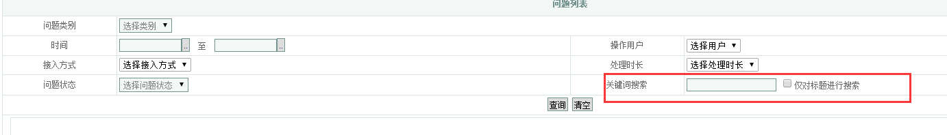

2、问题录入后台需要添加图片上传功能。

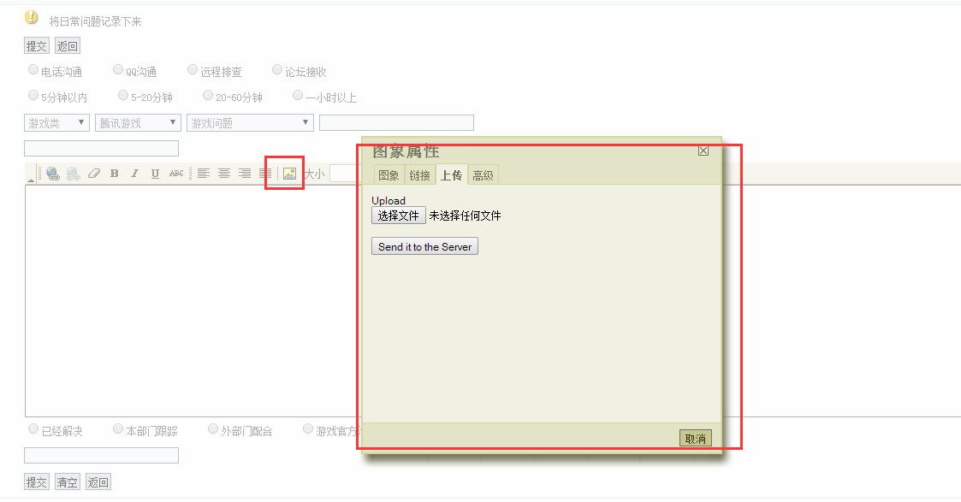

3、在问题列表中增加“录入人”、“录入时间”显示，同时增加可按录入人进行筛选的类别。

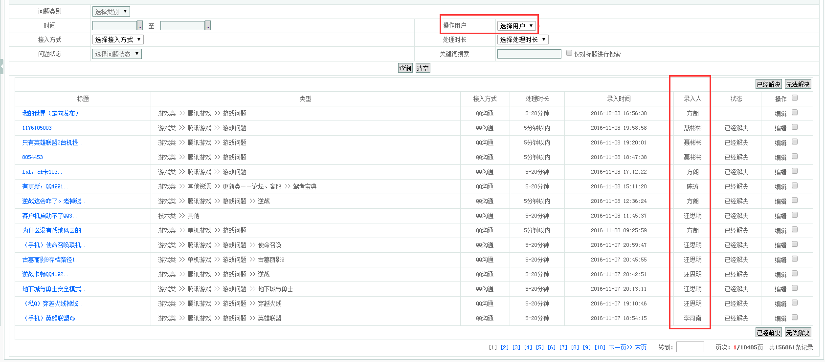

4、问题提交后无法编辑，如果录入时有错误就无法更改了，建议添加编辑功能。